Christbaumschmuck

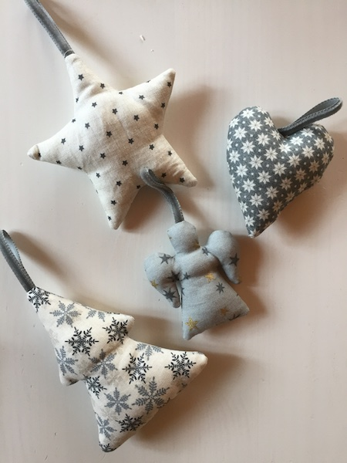

*Material:*

Verschiedene FQ, Schablonenfolie, Füllwatte, Band ca. 5mm

*Nähen:*

Die gewünschten Vorlagen auf Schablonenfolie übertragen und ausschneiden.

Stoff doppelt re auf re legen und die Schablonen auf die linke Stoffseite übertragen.

Auf der Linie abnähen, Öffnung für das Band und zum Wenden lassen.

Band in die Öffnung stecken und abnähen. Wenden und mit Füllwatte ausstopfen.

Wendeöffnung von Hand schließen.

©Exklusive Kursunterlage von Stardust-Quilts by Juliane B.